Куркина Татьяна Юрьевна.
МОУ СОШ №69 г. Воронеж.
Учитель начальных классов.

Конспект урока по окружающему миру во 2 классе по теме
«Формы земной поверхности»

Дидактическая цель: создать условия для осознания и осмысления
блока новой учебной информации, используя
приемы проектного обучения и игровой
деятельности.

Цели :

образовательная – дать первоначальное представление о рельефе Земли;
- определять различные формы поверхности на карте;
- развивать интерес к изучению окружающего мира.
развивающая – выделять гипотезу и обосновывать доказательство своего
предположения в процессе анализа учебной информации;
- оформлять результаты работы в виде страниц книги,
- рецензировать творческую работу одноклассников.
воспитательная - воспитывать любознательность;
- умение работать в группах;
- умение анализировать свою деятельность.
Методы обучения: частично-поисковый, исследовательский.

Средства обучения: О.Т.Поглазова «Окружающий мир» учебник для 2 кл.
Табл. «Равнины», «Горы»
Физ. карта мира
Рисунки, макеты, сделанные учениками.

Ход урока.

I. Организационный момент. Психологический настрой.

Долгожданный дан звонок,
Начинается урок.

II. Подготовительный этап.

Мы продолжаем наше путешествие, начатое на прошлых уроках. А где мы путешествуем, вы скажете, отгадав загадку.
Ни начала, ни конца,
Ни затылка, ни лица.
Знают все, и млад, и стар,
Что она большущий шар. (планета Земля)
Итогом нашего путешествия станет рукописная книга, которую мы составим, используя найденные вами интересные сведения, ваши рисунки, макеты, сочинения.

III. Проверка дом. задания и работы групп исследователей.

-Как называются огромные участки суши, омываемые океанами?
-В какие цвета окрашена суша на карте и глобусе?
-Что являются основными формами поверхности Земли?
-Что такое равнины?
-Какие бывают равнины?
-Каким цветом равнины обозначены на карте?
(Заслушиваются и обсуждаются рассказы «ученых-географов» о Западно-Cибирской равнине и Воронежской области. о холмах и курганах.
Рассказы «экологов» об оврагах, их образовании, борьбе с ними. Лучшие сообщения становятся страничками книги.)
Вот некоторые из них:
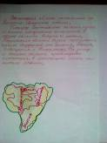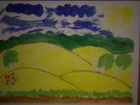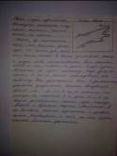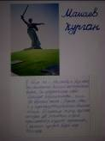

Рисунок 1 Рисунок 2.Холм. Рисунок 3 Рисунок 4. Сочине-
ние Перченко Леры.
IV. Физ.минутка. Игра «Телефон»

Мы немножко пошумели.
А теперь все тихо сели.

V. Постановка учебной задачи.

-Что мы будем изучать на уроке узнаете, отгадав загадку:
Носит бабка снежную шапку,
Каменные бока закутаны в облака. (Гора)
Составим план изучения:
-как образуются горы,
-какие бывают горы,
-как обозначаются на карте и глобусе,
-как разрушаются горы,
-горы и люди.
Разобраться в этом нам помогут «учёные-исследователи гор»
(Заслушиваются сообщения детей о том, как образовались горы, о природе и животном мире гор.)
Сравнение горы и холма.
Рассказ учителя о горах.
Одиночные горы встречаются редко. Чаще всего горы расположены рядами- горными хребтами. Высота гор разная. Одни возвышаются на несколько сотен метров, другие на несколько километров.
На карте горы изображены оттенками коричневого цвета.
Выглядят горы по-разному.
Работа по учебнику(с. 116-117)
Горы есть на всех материках. На материке Евразия Уральские горы, между Черным и Каспийским морями расположены Кавказские горы. В них находится самая высокая гора России – Эльбрус (5642м). Гималайские горы. В Гималаях- высочайшая горная вершина земного шара – Эверест (8848м). В Европе есть горы Альпы, в честь которых назвали альпинистов.
Разрушение гор. Работа по учебнику с. 118
Горы представляют собой впечатляющее зрелище, которое только есть на нашей планете. Великолепная природа, во многом не тронутая руками человека, уникальные животные и птицы, редкие растения, поражающие своей красотой – все это есть в горах.
(Заслушиваются воспоминания детей о пребывании в горах)

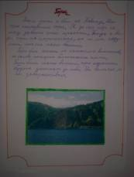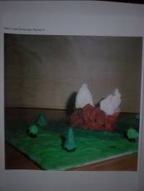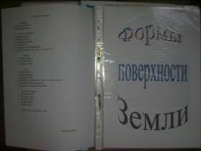

Рисунок 5. Сочинение Рисунок 6. Макет гор. Рисунок 7. Титульный лист книги.
Белявцева Влада.

Чтение загадки с. 119.

VI. Рефлексия.

-Что нового вы открыли для себя на уроке?
-Что было самым интересным?
- Хотели бы вы узнать о горах больше?
Д.з. с 116-119

